第7周物理周测
一．选择题（共5小题）
31.乘坐高铁可直接刷身份证进站，闸机口通过人脸识别系统确保“人”“证”一致，闸机门才打开通行．用代表闸门，则如图中电路可实现上述要求的是（ ）
A．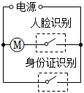 B．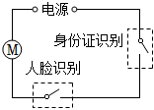
C．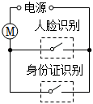 D．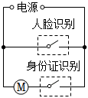
32．如图甲所示的电路中，闭合开关，两灯泡均发光，且两个完全相同的电流表指针偏转均如图乙所示，通过灯泡L₁和L₂的电流分别为（ ）
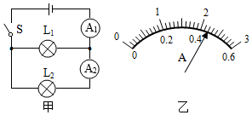
A．2.2A 0.44A B．0.42A 1.9A
C．1.76A 0.44A D．0.44A 2.2A
33．如图所示的电路中，闭合开关后，电压表有示数、电流表指针几乎不动。关于电路故障分析正确的是（ ）
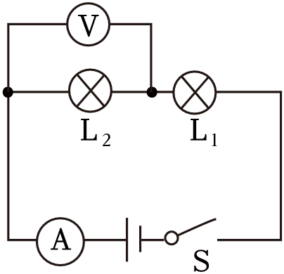
A．灯泡L₁短路 B．电流表接触不良
C．开关处短路 D．灯泡L₂断路
34．如图甲所示的电路中，当闭合开关S后，两个电压表指针偏转均如图乙所示，则灯L₁和L₂两端的电压分别为（ ）
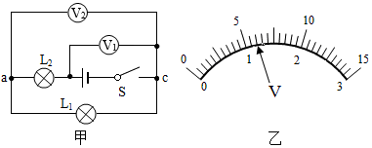
A．1.2V 4.8V B．4.8V 1.2V
C．1.2V 6V D．6V 1.2V
35．如图所示，暗盒中的两个灯泡L₁和L₂连接在同一电路中，闭合开关，下列现象可以判断两灯一定并联的是（ ）
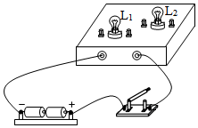
A．流过L₁和L₂的电流相同
B．流过L₁和L₂的电流不同
C．L₁和L₂两端电压相同
D．L₁和L₂两端电压不同解析著作权属菁不得复制发布日期：2024/10/16 15:10:50；用户：张绮梦；邮箱：15218112518；学号：20406239

